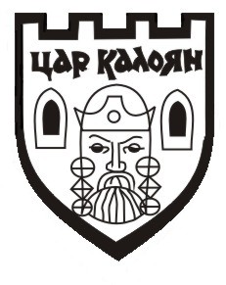 | Община Цар Калоян, Област Разградска
 | Гр. Цар Калоян, пл. Демокрация №1 тел : 08424 2316

Информация за извършено плащане от Община Цар Калоян
по обществена поръчка с предмет:

Периодично зареждане с течни горива (дизелово гориво,бензин А95H и пропан бутан) на автомобилите собственост на Община Цар Калоян

№ и дата на договор | Изпълнител | Основание за плащане  /фактура и протокол или др. документ за приемане на договореното/ | Дата на  плащане | Изплатена сума
35/ 29.02.2016 г. | „Мак Тур”  ООД | ф-ра 0100010881/30.06.2016 г. | 15.12.2016г. | 233.00 лв.
 |  | ф-ра 0100010881/30.06.2016 г. | 03.01.2017г. | 4279.22 лв.
 |  | ф-ра 0100011030/31.07.2016 г. | 03.01.2017г. | 4037.67 лв.
 |  | ф-ра 0100011177/31.08.2016 г. | 05.01.2017г. | 3966.27 лв.
 |  | ф-ра 0100011333/30.09.2016 г. | 05.01.2017г. | 4146.54 лв.

Дата: 19.01.2017 год.

